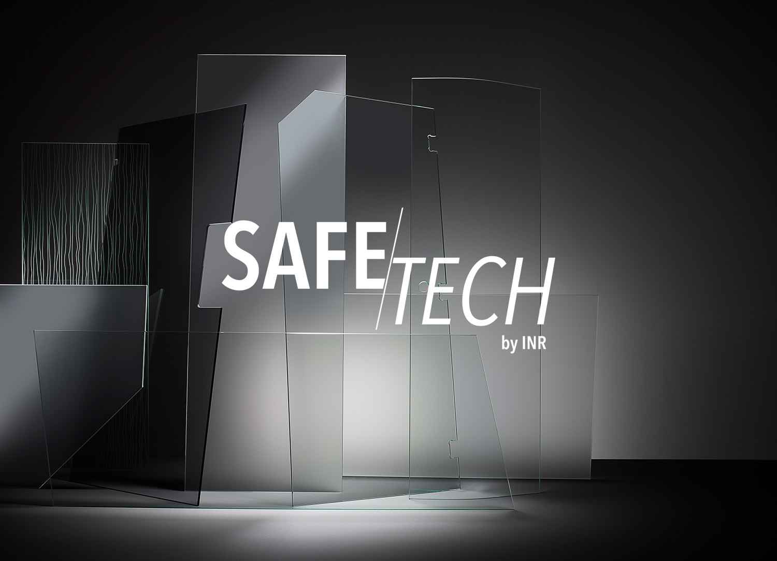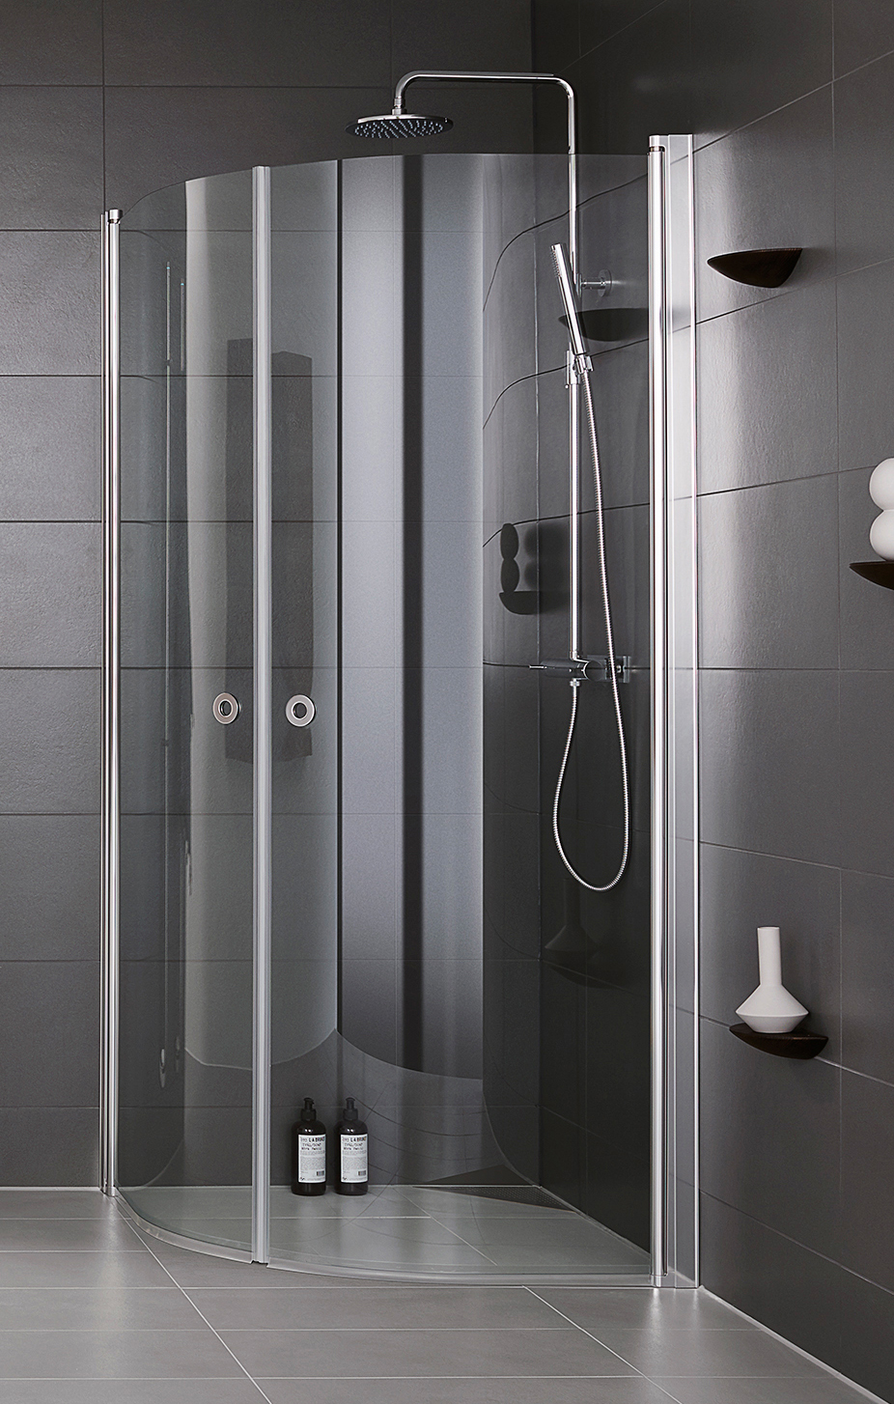

INR först ut på svenska marknaden med SafeTech
– Världens säkraste duschglas
Duschglaset för dig som vill vara extra säker.

Alla INRs duschglas är tillverkade av härdat, högkvalitativt säkerhetsglas – en garanti för en njutningsfull och trygg duschupplevelse för dig och för hela familjen, under många år framöver. I härdningsprocessen hettas glaset upp för att sedan snabbt kylas ner, vilket gör glasytan många gånger starkare än vanligt planglas. Resultatet blir ett glas som tål det mesta och som fungerar i de flesta sammanhang. Vid sällsynta tillfällen händer det trots det att ett härdat glas granulerar och efterlämnar de trubbiga glasrester som kännetecknar säkerhetsglas.

För dig som gärna drar en extra gång i dörrhandtaget innan du går hemifrån, har INR nu som första glasleverantör på den svenska marknaden tagit fram ett nytt och revolutionerande duschglas som med ett för ögat osynligt membran utanpå glaset, håller det granulerade glaset på plats om olyckan mot förmodan skulle vara framme. En lösning för dig som vill känna tryggheten med marknadens säkraste duschglas.

- Detta är en teknologi som är på frammarch och som rönt stor uppmärksamhet runt om i världen. Vi ser SafeTech by INR som ett bra alternativ för barnfamiljen eller för till exempel hotell där duschglasen i många fall får utstå mer i form av stötar och oaktsam hantering än vad som kanske är avsett, säger innovationschef Kristian Olsson.

Från och med 2019 är Klarglas med SafeTech ett av sex glasalternativ till LINC Angel och LINC Niagara i storlekarna 900x900 – de två mest säljande duschhörnorna i INRs sortiment.

- Vi vill betona att alla duschglas från INR är tillverkade av härdat säkerhetsglas av högsta tänkbara kvalitet. Vi utför både kontinuerliga stickprov i vår produktion i Malmö samt kontrollerar och synar alla glas för eventuella brister innan de lämnar vår fabrik. SafeTech är helt enkelt ett glasalternativ för den som vill ha både livrem och hängslen, säger Kristian.

SafeTech är en del av INRs övergripande kvalitetssystem ’Care Less’ som går som en röd tråd genom företagets samtliga produktgrupper och som säkerställer en kundupplevelse över det vanliga. Läs mer på https://www.inr.se/care-less

Läs mer om SafeTech på https://www.inr.se/safetech

För mer information kontakta
Kristian Olsson, Nordic Innovation Manager - kristian.olsson@inr.se
Per Skårner, VD - per.skarnar@inr.se

